Sternberg

**Korttidshukommelse**

* 5 items med pga. vores kapacitetsbegrænsning (4±1 items)
* Visuel søgning
* seriel vs. parallel:
  + sternbergs egen model, hvorfor seriel er hurtigere
  + 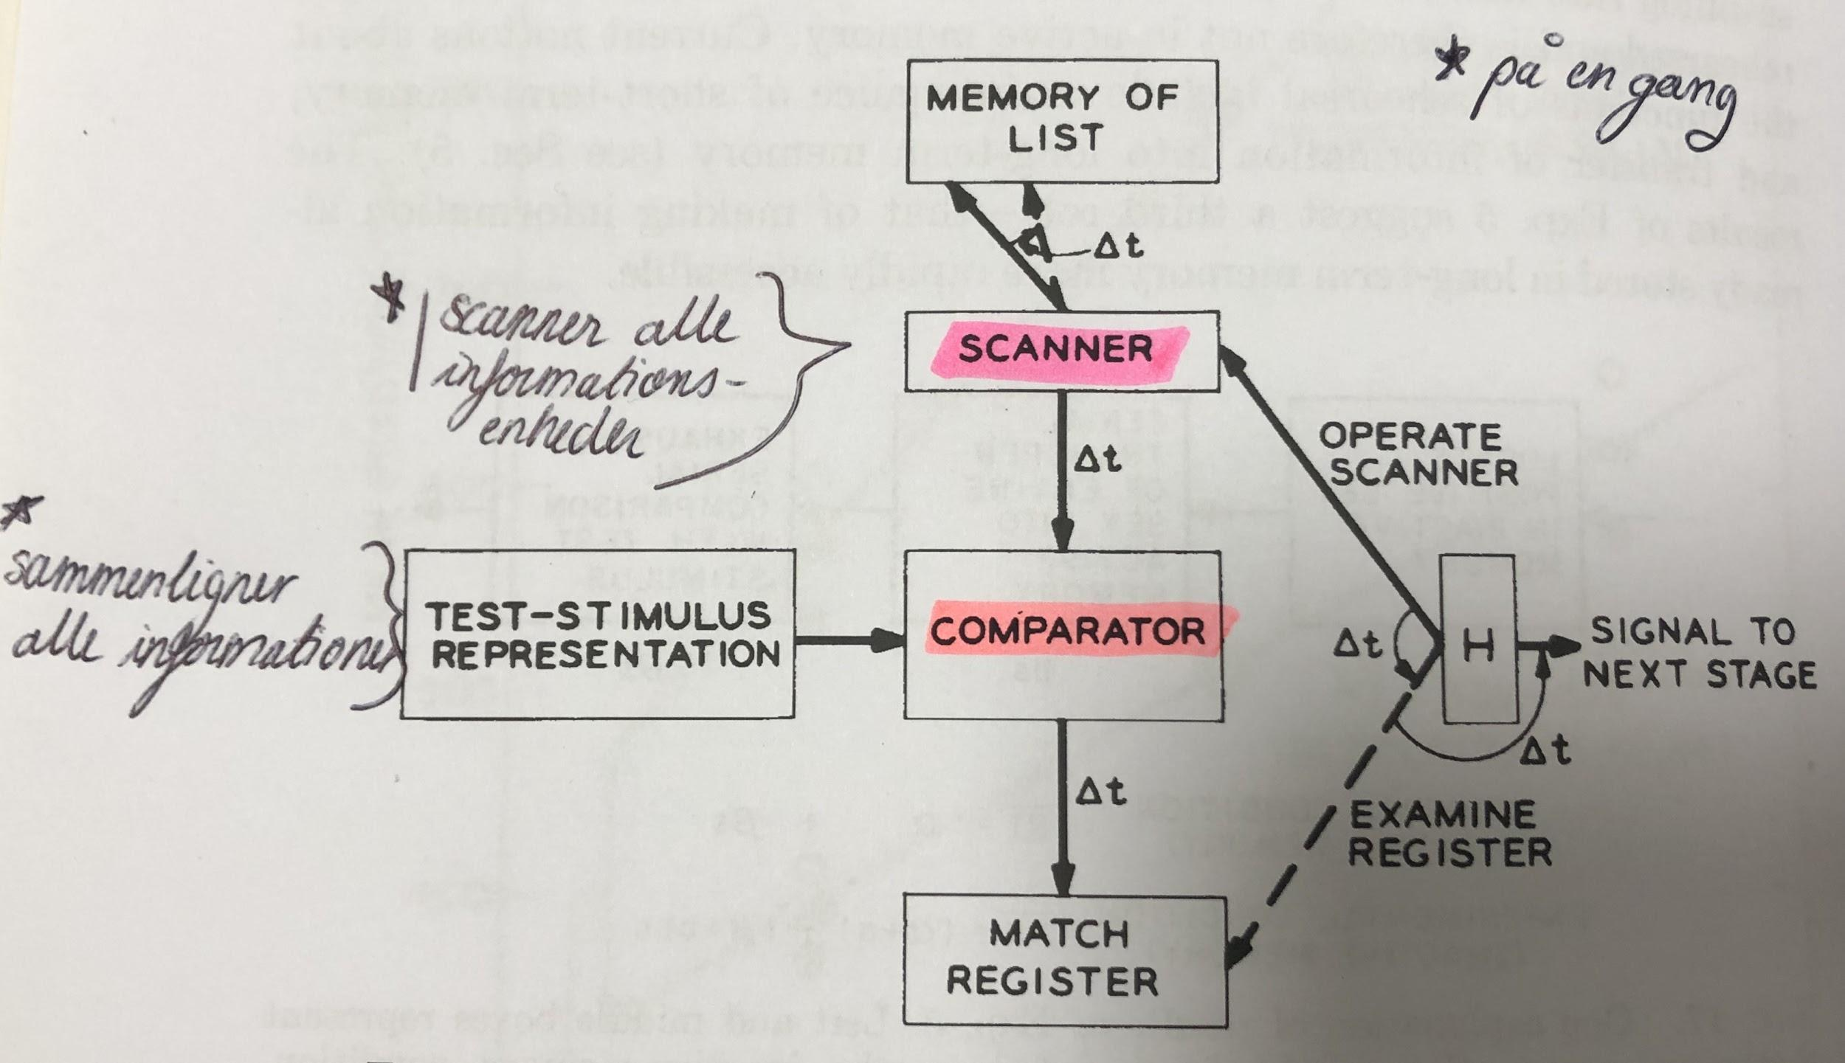
  + Tva vs. sternberg / kan begge dele hænge sammen? (hvis man siger at TVA(parallel) er indkodningen, og Sternberg (seriel) er fremkaldelsen)
  + argument for parallel søgning: når man søger mange objekter samtidig, tager det også længere tid (modsætter sig sternbergs argument for seriel søgning)
    - ressourcerne bliver delt ud over de forskellige items (batteri)
* selvafsluttende vs. udtømmende
  + havde det været selvafsluttende havde ‘ja’ kurven været halvt så stejl som ‘nej’ kurven grundet gennemsnitlig placering af proben i bogstavkæde
* mental repræsentation af stimuli (indledende stadie/initial stage) i WM: aktivt bearbejdelse af stimuli
* Baddeley: visiospatialsketchpad + resten af modellen
  + Holder PEG i WM, skal så afmaskere, hvorfor noget af WM-kapaciteten skal bruges hertil, hvorfor det er muligt at man eks. mister P´et, før man får sammenlignet med proben-> en form for visuel interferens?
  + Hvis afmaskering istedet for auditiv, ville det ikke være et problem, da disse er to forskellige systemer (dual task)
    - man kunne også vende det om, så bogstavkæden blev afspillet auditivt, men den maskerede probe stadigt blev vist visuelt, så ville der nok være ingen/mindre interferens! (sådan cirka kernen af dual task eksperimenter)
* neuralt:
  + Genikulo striate bane (the primary visual pathway)
  + occipitallappen: primær visuel kortex (V1, V2, osv)
  + ventrale strøm (kigger vi på: hvad)
  + dorsale strøm (Sternberg så at man var langsommere, hvis man også skulle sige, på, hvilken plads stimuli var - langsomt fordi den dorsale strøm bogstaveligt talt er længere end den ventrale strøm)
  + primær motor cortex: motorisk respons
  + dlPFC: WM
* Skade: Anterograd amnesi ville ikke kunne gennemføre opgaven.
  + Patient CW (Clive Wearing) 20 sekunders STM, han ville ikke kunne gøre det, fordi han ikke kunne huske instruktionen, men mellem display og probe ville han faktisk godt kunne holde info i STM fordi det kun er 2-3 sekunder)
  + KC: kunne lave opgaven i 1-2 minutter (skak, motorcykel mand)
  + Huntington, parkinsons godt fuldføre deklarative opgaver
  + ADHD: opmærksomhedsproblemer

Unge mere risikovillige end ældre purves kap14 s466

**Indlæring og Langtidshukommelse**

* training effect: cognitive skill: 1 gang vs. 10ende gang
* mnemonics: chunking af 2-3-5 bogstaver i forkortelser for top down- semantisk viden (DSB-HP): ikke vokaler med for at mindske chunking
* vi er bedre til at indkode og selektere stimuli som vi har en tydelig skabelon for i LTM - bogstaver! - derfor det er nemmere for folk der har læst mega meget, og svære for folk med fx. dyslexi)

**Opmærksomhed**

* Vigilance
* fokuseret opmærksomhed → visual search
  + feature search vs conjunction search
  + feature integration theory (Treisman): beskriver stadierne i visuel søgning
  + Spotlight hypotesen
  + spotlight attention (Posner)

**Eksekutive funktioner**

igangsættende funktion

**Beslutningstagen og problemløsning**

Når opgaven forlyder at vi skal svare på om bogstavet er der eller ej, men bogstavet er maskeret, så er der et yderligere problem, som først skal løses. På denne måde opdeler man opgaven i **del-mål,** for så at kunne løse det.

Der er noget med, at det tager længere tid når proben IKKE er der fordi vi ikke vil tage den forkerte beslutning. Vi har måske svært ved at svare negativt, fordi vi vil være helt sikkert, så man søger lige endnu engang i ens vSTM for man afgiver svar modsat når proben er tilstede, så er vi hurtige til at tage beslutningen om at svare ja…? = bekræftelsestendens

**Sprog**

Forsøget fungerer rigtig godt med bogstaver, fordi vores kognition er så gennemsyret af sprog og derfor bogstaver og vi hurtigt afkoder dem (men det er måske mere ift. sansning og perception).   
Ville være meget svære med former

**Sansning og perception**

I dette forsøg kun visuo(spatielt) sansning og perception

* Dorsal og ventrale strøm
* Receptive felter (neuroner der er specialiseret i visse features: eks. fyrer ved vertikal linje)
* Bottom up vs. top down processering (forståelse) af bogstaver ( det ligner et a, det må være et a)
* Pandemonium (selfridge det med demons!): data->computational->cognitive->decision
* Konnektionist model (rumelhart & McClelland- input, hidden, output units - medtænker bottom-up + top-down)
* **Neurale skader:**
* *agnosi i den ventrale bane (hvad):*
* *Apperceptiv agnosi:* prob med perceptuel processering, dvs. kan ikke kombinere features til et objekt, ville ikke kunne afkode om et bogstav var A eller H
  + Kategoriseringsspecifikt:
    - **Bogstaver/ord: Aleksi med eller uden agrafi (tab af skriveevne)**
      * **eller dysleksi ( født)**
    - Farver: akromatopsi
    - Levende vs. Ikke levende ting
    - **Simultanagnosi**
      * Manglende evne til at genkende flere genstande i synsfeltet samtidigt (læsion i den ventrale bane)
      * Manglende evne til overhovedet at se to genstande i synsfeltet samtidigt (læsion i den dorsale bane)
    - Ansigter: propagnosia (FFA, højre hæmisfære)
* *associativ agnosi:* deficit I adgang til den relevante viden om objektet
* *Agnosi i Den dorsale bane* (hvor, hvordan): Spatiel neglekt
  + Manglende evne til at rette opmærksomheden mod det ene synsfelt (oftest det venstre)
  + Ikke pga. sensoriske problemer. Neglekt er en perceptuel/opmærksomhedsforstyrrelse

**Semantik, kategorisering og mental repræsentation**

* Den mentale repræsentation af (af)maskerede bogstaver muliggør at vi forstår meningen, og derfor kan løse opgaven
* Eventuelt semantisk forståelse af nonsensbogstavskonstellationer. (DSB) + mental repræsentation: ser skiltet for sig-> flere modaliteter: billede, lyd, bogstav

**Emotioner og socialkognition**

* Ej relevant :)

**Kritik:**

Hvordan kan vi være sikker på hvilken del af indkodning/fremkaldelse vi rent faktisk undersøger?

Hvilken betydning har det for teorien og forsøget at der er bygget på den forudsætning at søgning sker serielt og ikke parallelt? (kæmpe! confirmation-bias i Sternbergs egen forskning)  
(hvis det er reelt) Ikke taget højde for afmaskerings-interferens